**TRƯỜNG ĐẠI HỌC**

**CÔNG NGHỆ THÔNG TIN**



**PHƯƠNG PHÁP MÔ HÌNH HÓA**

**ĐỀ TÀI**

**QUẢN LÝ ĐẠI LÝ**

**Sinh viên thực hiện: Phan Đình Minh Hiếu – 16520412**

**Hà Kiệt Hùng – 16520470**

**Phạm Bảo Hân- 16520337**

**Lớp: SE101.J12.PMCL**

**Giảng viên hướng dẫn: Vũ Thanh Nguyên**

**Mục Lục**

Nội dung

**Mở Đầu** 4

1 MÔ HÌNH HÓA 5

1.1 SƠ ĐỒ LUỒNG DỮ LIỆU CHO YÊU CẦU TIẾP NHẬN HỒ SƠ ĐẠI LÝ 5

1.2 SƠ ĐỒ LUỒNG DỮ LIỆU CHO YÊU LẬP PHIẾU XUẤT HÀNG 7

1.3 SƠ ĐỒ LUỒNG DỮ LIỆU CHO YÊU CẦU TRA CỨU ĐẠI LÝ 9

1.4 SƠ ĐỒ LUỒNG DỮ LIỆU CHO YÊU CẦU LẬP PHIẾU THU TIỀN 11

1.5 SƠ ĐỒ LUỒNG DỮ LIỆU CHO YÊU CẦU BÁO CÁO THỐNG KÊ DOANH SỐ 13

1.6 SƠ ĐỒ LUỒNG DỮ LIỆU CHO YÊU CẦU BÁO CÁO THỐNG KÊ CÔNG NỢ ĐẠI LÝ 15

2 THIẾT KẾ DỮ LIỆU 17

2.1 BƯỚC 1: XÉT YÊU CẦU TIẾP HỒ SƠ ĐẠI LÝ 17

2.1.1 Thiết kế dữ liệu với tính đúng đắn 17

2.1.2 Thiết kế dữ liệu với tính tiến hóa 18

2.2 BƯỚC 2: XÉT YÊU CẦU LẬP PHIẾU XUẤT HÀNG 20

2.2.1 Thiết kế dữ liệu với tính đúng đắn 20

2.2.2 Thiết kế dữ liệu với tính tiến hóa 22

2.3 BƯỚC 4: XÉT YÊU CẦU TRA CỨU ĐẠI LÝ 24

2.3.1 Thiết kế dữ liệu với tính đúng đắn 24

2.3.2 Thiết kế dữ liệu với tính tiến hóa 24

2.4 BƯỚC 5: XÉT YÊU CẦU LẬP PHIẾU THU TIỀN 25

2.4.1 Thiết kế dữ liệu với tính đúng đắn 25

2.4.2 Thiết kế dữ liệu với tính tiến hóa 26

2.5 BƯỚC 6: XÉT YÊU CẦU BÁO CÁO THỐNG KÊ DOANH SỐ 28

2.5.1 Thiết kế dữ liệu với tính đúng đắn 28

2.6 BƯỚC 7: XÉT YÊU CẦU BÁO CÁO công nợ 30

2.6.1 Thiết kế dữ liệu với tính đúng đắn 30

2.6.2 Thiết kế dữ liệu với tính tiến hóa: Không thay đổi 32

3 THIẾT KẾ GIAO DIỆN 33

3.1 THIẾT KẾ MÀN HÌNH CHÍNH 33

1.1.1. Thiết kế màn hình thực đơn với tính đúng đắn 33

**1. Yêu cầu công việc nhiệp vụ:** 33

a. Tiếp đại lý 33

b. Lập Phiếu xuất hàng 33

c. Tra cứu đại lý. 33

d. Lập báo cáo công nợ 33

e. Thay đổi quy định 33

**2. Yêu cầu chất lượng – tính tiến hoá:** 33

a. Cập nhật sỉ số tối đa 33

**4. Yêu cầu chất lượng – tính tương thích:** 33

a. Thao tác nhập và lấy dữ liệu từ SQL Server 33

**7. Yêu cầu hệ thống – các công việc đặc trưng tin học** 33

a. Cấu hình thiết bị 33

b. Cấu hình phần mềm 33

c. Thoát 33

1.1.2. Thiết kế màn hình thực đơn với tính hiệu quả và tiện dụng 33

3.2 THIẾT KẾ MÀN HÌNH 35

1.1.3. Màn hình tiếp nhận đại lý 35

1.1.4. Màn hình quận 35

1.1.5. Màn hình tra cứu đại lý 36

1.1.6. Màn hình lập phiếu xuất 36

1.1.7. Màn hình đơn vị tính 37

1.1.8. Màn hình loại đại lý 37

1.1.9. Màn hình thay đổi quy định 38

**1.1.1.** 38

4. THIẾT KẾ XỬ LÝ 39

**1. File** 39

**2. Đại lý** 39

**3. Quận** 40

**4. Xuất phiếu** 41

**5**. **Đơn vị tính** 42

**6. Qui Định** 43

# **Mở Đầu**

Trong thời gian thực hiện đồ án môn học, chúng em đã nhận được sự giúp đỡ, đóng góp ý kiến và chỉ bảo nhiệt tình của các thầy (cô), các anh chị khóa trên, bạn bè.

Chúng em xin gửi lời cảm ơn chân thành đến thầy Vũ Thanh Nguyên, giảng viên môn học Phương pháp Mô hình hóa – Trường ĐH Công nghệ thông tin – ĐH Quốc gia Tp.Hồ Chí Minh đã truyền đạt cho chúng em những bài giảng hay và bổ ích về Phương pháp Mô hình hóa cũng như các kiến thức khác có liên quan trong nội dung khuôn khổ môn học Phương pháp Mô hình hóa.

Chúng em cũng xin chân thành cảm ơn các thầy giáo, các tác giả có các bài viết, bài giảng, trích dẫn,… được chúng em sử dụng trong bài báo cáo này.

Cuối cùng, chúng em xin chân thành cảm ơn các anh chị khóa trên, gia đình và bạn bè, đã luôn tạo điều kiện, quan tâm, giúp đỡ, động viên chúng em trong suốt quá trình thực hiện báo cáo đồ án môn học.

Bước đầu đi vào thực hiện những đồ án đầu tiên, chúng em vẫn còn một số bỡ ngỡ nhất định. Do vậy, bài báo cáo chắc chắn không thể tránh khỏi những thiếu sót, chúng em rất mong nhận được những ý kiến đóng góp quý báu của thầy và các bạn để bài báo cáo đồ án môn học này của nhóm chúng em được hoàn thiện hơn.

Một lần nữa, chúng em xin chân thành cảm ơn!

*Thành phố Hồ Chí Minh, ngày 24 tháng 12 năm 2018*

**Nhóm sinh viên thực hiện**

# MÔ HÌNH HÓA

## SƠ ĐỒ LUỒNG DỮ LIỆU CHO YÊU CẦU TIẾP NHẬN HỒ SƠ ĐẠI LÝ

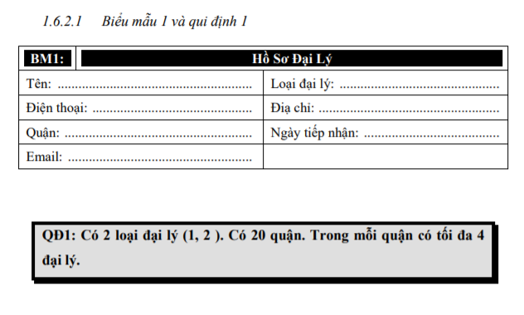

* Hình vẽ

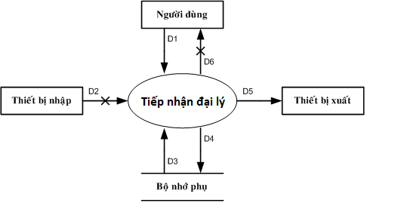

* Các ký hiệu

D1: Tên, Loại Đại Lý, Điện Thoại, Địa Chỉ, Quận, Ngày Tiếp Nhận, Email

D2: Không có

D3: Danh sách Các Loại Đại Lý, danh sách Các Quận, Số Lượng Đại Lý Tối Đa ứng với mỗi Quận

D4: D1

D5: D4

D6: Không có

* Thuật toán

1. Nhận D1 từ người dùng.
2. Kết nối cơ sở dữ liệu.
3. Đọc D3 từ bộ nhớ phụ.
4. Kiểm tra “Quận” (D1) có thỏa “Số Lượng Đại Lý Tối Đa” (D3).
5. Kiểm tra “Đại Lý” (D1) có thuộc “Danh Sách Các Quận” (D3).
6. Kiểm tra “Loại Đại Lý” (D1) có thuộc “Danh Sách Các Loại Đại Lý” (D3).
7. Kiểm tra “Quận” (D1) có thuộc “Danh Sách Các Quận” (D3).
8. Nếu không thỏa tất cả các qui định trên thì tới Bước 10.
9. Lưu D4 xuống bộ nhớ phụ.
10. Xuất D5 ra máy in (nếu có yêu cầu).
11. Đóng kết nối cơ sở dữ liệu.
12. Kết thúc.

## SƠ ĐỒ LUỒNG DỮ LIỆU CHO YÊU LẬP PHIẾU XUẤT HÀNG

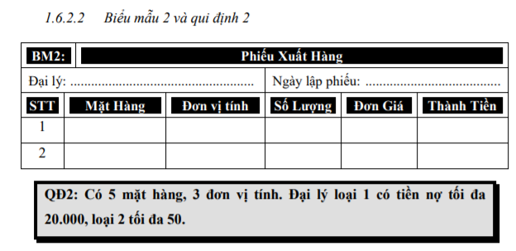

* Hình vẽ

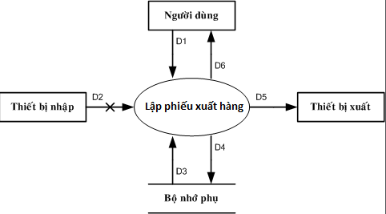

* Các ký hiệu

D1: Đại Lý, Mặt Hàng , Đơn Vị Tính, Số Lượng, Đơn Giá,Thành Tiền, Ngày Lập Phiếu.

D2: Không có

D3: Danh Sách Mặt Hàng,Đơn Vị Tính, Tiền Nợ Tối Đa ứng với mỗi Loại Đại Lý

D4: D1 + Nợ Của Đại Lý

D5: D3

D6: D5

* Thuật toán

1. Nhận D1 từ người dùng.
2. Kết nối cơ sở dữ liệu.
3. Đọc D3 từ bộ nhớ phụ.
4. Kiểm tra “Mặt Hàng” (D1) có thuộc “Danh Sách Mặt Hàng” (D3).
5. Kiểm tra “Đơn Vị Tính” (D1) có thuộc “Danh Sách Đơn Vị Tính” (D3).
6. Tính Thành Tiền.
7. Tính Nợ Của Đại Lý.
8. Kiểm tra qui định Nợ Tối Đa.
9. Nếu không thỏa tất cả các qui định trên thì tới Bước 13.
10. Lưu D4 xuống bộ nhớ phụ.
11. Xuất D5 ra máy in (nếu có yêu cầu).
12. Trả D6 cho người dùng.
13. Đóng kết nối cơ sở dữ liệu.
14. Kết thúc.

## SƠ ĐỒ LUỒNG DỮ LIỆU CHO YÊU CẦU TRA CỨU ĐẠI LÝ

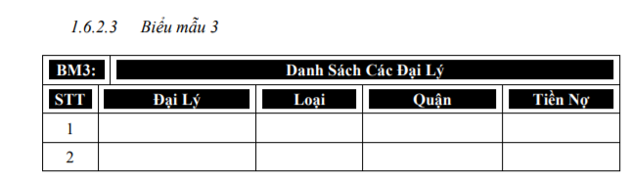

* Hình vẽ

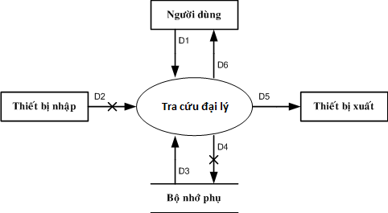

* Các ký hiệu

D1: Thông tin về đối tượng Đại Lý muốn tìm (ít nhất là một trong các thông tin sau):Mã Đại Lý, Tên Đại Lý, Loại Đại Lý, Quận.

D2: Không có

D3: Danh sách các quyển sách thỏa mãn tiêu chuẩn tra cứu cùng với thông tin chi tiết liên quan: ): Tên Đại Lý, Loại Đại Lý, Quận, Tiền Nợ.

D4: Không có

D5: D3

D6: D5

* Thuật toán

1. Nhận D1 từ người dùng.
2. Kết nối cơ sở dữ liệu.
3. Đọc D3 từ bộ nhớ phụ.
4. Xuất D5 ra máy in.
5. Trả D6 cho người dùng.
6. Đóng kết nối cơ sở dữ liệu.
7. Kết thúc.

## SƠ ĐỒ LUỒNG DỮ LIỆU CHO YÊU CẦU LẬP PHIẾU THU TIỀN

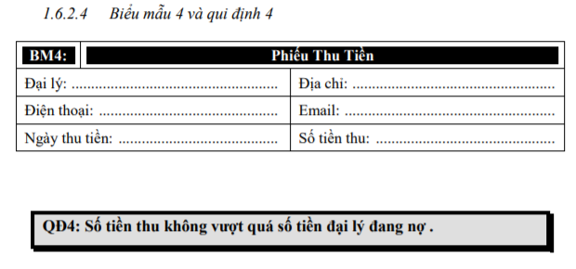

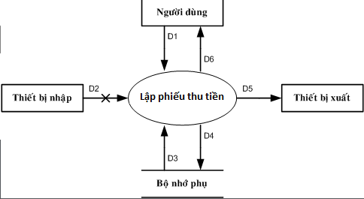

* Các ký hiệu

D1: Tên Đại Lý, Địa Chỉ, Điện Thoại, Email, Ngày Thu Tiền, Số Tiền Thu

D2: Không có.

D3: Tiền Nợ, Áp Dụng Qui Định Số Tiền Thu Không Vượt Quá Số Tiền Đại Lý Đang Nợ.

D4: D1+ Tiền Nợ (mới).

D5: D3

D6: D5

* Thuật toán

1. Nhận D1 từ người dùng.
2. Kết nối cơ sở dữ liệu.
3. Đọc D3 từ bộ nhớ phụ.
4. Kiểm tra “Áp Dụng Qui Định Số Tiền Thu Không Vượt Quá Số Tiền Đại Lý Đang Nợ”
5. Nếu không áp dụng thì tới Bước 8.
6. Kiểm tra qui định tiền thu không vượt quá số tiền Đại Lý đang nợ.
7. Nếu không thỏa thì gán Số Tiền Thu = Số Tiền Đại Lý Đang Nợ.
8. Tính lại nợ mới của Đại Lý.
9. Lưu D4 xuống bộ nhớ phụ.
10. Xuất D5 ra máy in (nếu có yêu cầu).
11. Trả D6 cho người dùng (nếu có yêu cầu).
12. Đóng kết nối cơ sở dữ liệu.
13. Kết thúc.

## SƠ ĐỒ LUỒNG DỮ LIỆU CHO YÊU CẦU BÁO CÁO THỐNG KÊ DOANH SỐ

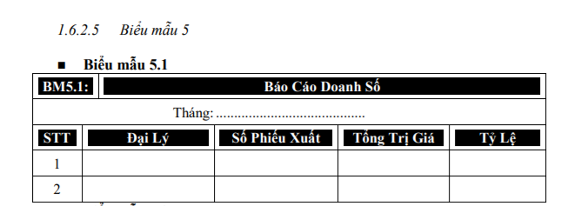

* Qui định

Không có

* Hình vẽ

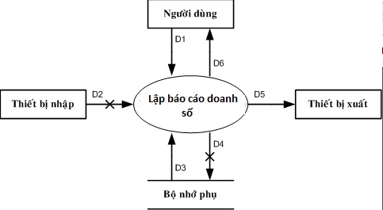

* Các ký hiệu

D1: Tháng Báo Cáo.

D2: Không có

D3: Danh Sách Tất Cả Phiếu Xuất trong tháng.

D4: D1 + Số lượt xuất phiếu theo từng Đại Lý, tổng trị giá trong tháng, tỉ lệ.

D5: D3

D6: D5

* Thuật toán

1. Nhận D1 từ người dùng.
2. Kết nối cơ sở dữ liệu.
3. Đọc D3 từ bộ nhớ phụ.
4. Đếm số phiếu xuất theo từng đại lý.
5. Tính tổng trị giá của tất cả các phiếu xuất của từng đại lý.
6. Tính tỉ lệ.
7. Lưu D4 xuống bộ nhớ phụ
8. Xuất D5 ra máy in.
9. Trả D6 cho người dùng.
10. Đóng kết nối cơ sở dữ liệu.
11. Kết thúc.

## SƠ ĐỒ LUỒNG DỮ LIỆU CHO YÊU CẦU BÁO CÁO THỐNG KÊ CÔNG NỢ ĐẠI LÝ

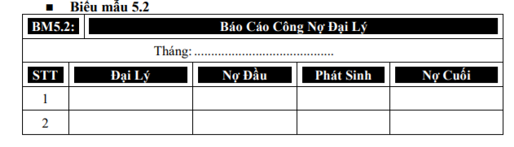

* Qui định

Không có

* Hình vẽ

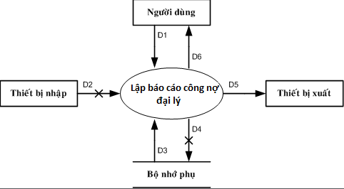

* Các ký hiệu

D1: Tháng báo cáo

D2: Không có

D3: Danh sách các đại lý

D4: D1+Nợ đầu, phát sinh, nợ cuối

D5: D3

D6: D5

* Thuật toán

1. Nhận D1 từ người dùng.
2. Kết nối cơ sở dữ liệu.
3. Đọc D3 từ bộ nhớ phụ.
4. Tính Nợ đầu, phát sinh, nợ cuối của từng Đại Lý
5. Lưu D4 xuống bộ nhớ phụ
6. Xuất D5 ra máy in.
7. Trả D6 cho người dùng.
8. Đóng kết nối cơ sở dữ liệu.
9. Kết thúc.

# THIẾT KẾ DỮ LIỆU

## BƯỚC 1: XÉT YÊU CẦU TIẾP HỒ SƠ ĐẠI LÝ

### Thiết kế dữ liệu với tính đúng đắn

* Biểu mẫu liên quan: BM1



* Sơ đồ luồng dữ liệu:
* Các thuộc tính mới:

TenDaiLy, DiaChi,LoaiDaiLy, DienThoai, Quan, Email, NgayTiepNhan.

* Thiết kế dữ liệu:

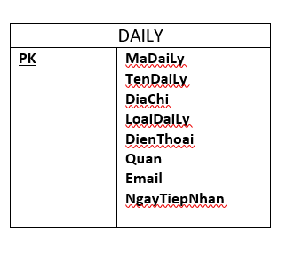

* Các thuộc tính trừu tượng:

MaDaiLy

* Sơ đồ logic:

### Thiết kế dữ liệu với tính tiến hóa

* Qui định liên quan: QĐ1

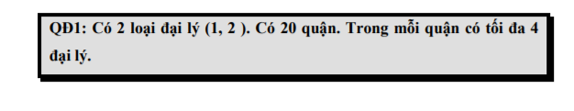

* Sơ đồ luồng dữ liệu:
* Các thuộc tính mới:

TenQuan, TenLoaiDaiLy, SoLuongDaiLyToiDa,SoLuongQuanToiDa,SoLuongLoaiDaiLyToiDa

* 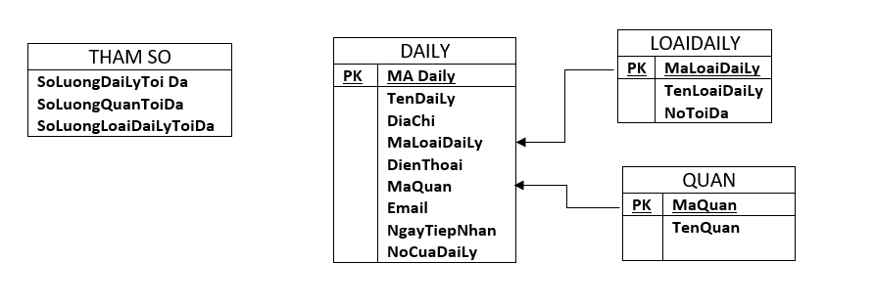Thiết kế dữ liệu:
* Các thuộc tính trừu tượng:

MaLoaiDaiLy, MaQuan

* Sơ đồ logic:

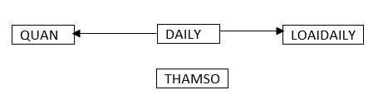

## BƯỚC 2: XÉT YÊU CẦU LẬP PHIẾU XUẤT HÀNG

### Thiết kế dữ liệu với tính đúng đắn

* Biểu mẫu liên quan: BM2

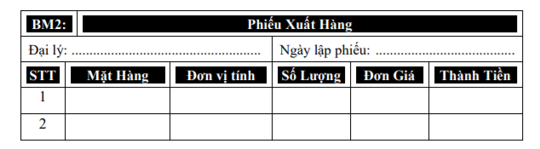

* Sơ đồ luồng dữ liệu:
* Các thuộc tính mới:

NgayLapPhieu,MatHang,DonViTinh,SoLuong,DonGia,ThanhTien

* Thiết kế dữ liệu:

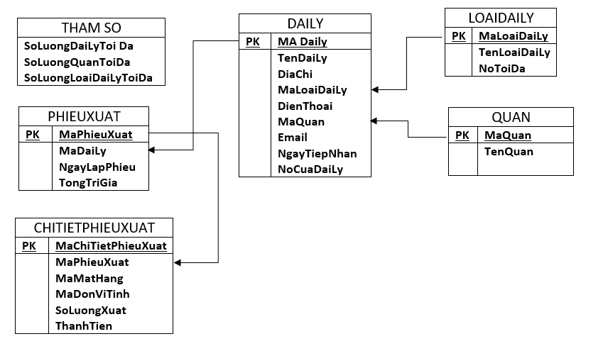

* Các thuộc tính trừu tượng

MaPhieuXuat,MaChiTietPhieuXuat

* Sơ đồ logic:

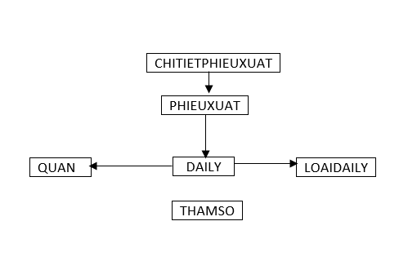

### Thiết kế dữ liệu với tính tiến hóa

* Qui định liên quan: QĐ2

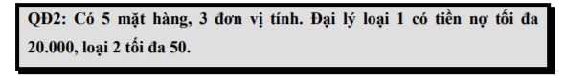

* Sơ đồ luồng dữ liệu:
* Các thuộc tính mới:

TenMatHang,DonViTinh,NoToiDa,NoCuaDaiLy,TongTriGia,SoLuongTon

* Thiết kế dữ liệu:

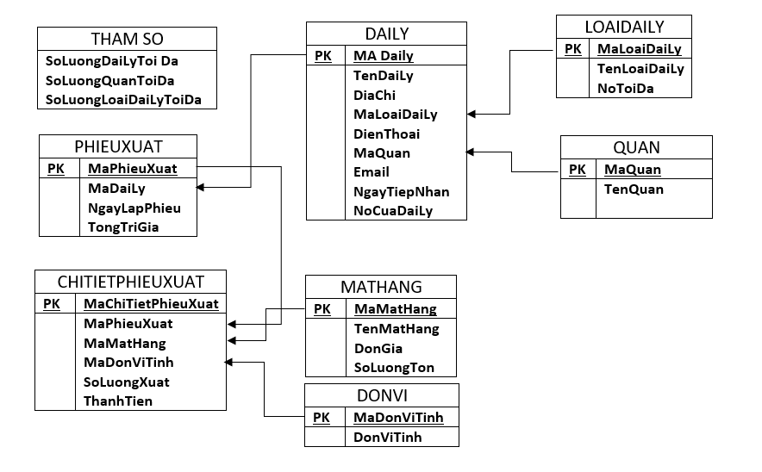

* Các thuộc tính trừu tượng

MaMatHang,MaDonViTinh

* Sơ đồ logic:

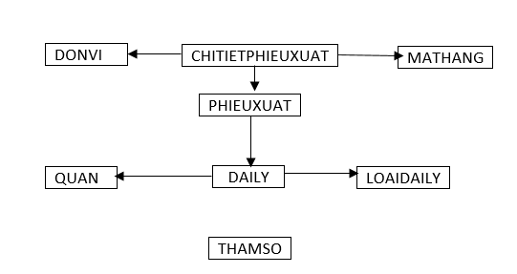

## BƯỚC 4: XÉT YÊU CẦU TRA CỨU ĐẠI LÝ

### Thiết kế dữ liệu với tính đúng đắn

* Biểu mẫu liên quan: BM3
* Sơ đồ luồng dữ liệu:
* Các thuộc tính mới:
* Thiết kế dữ liệu:
* Các thuộc tính trừu tượng:
* Sơ đồ logic:

### Thiết kế dữ liệu với tính tiến hóa

* Qui định liên quan:
* Sơ đồ luồng dữ liệu:
* Các thuộc tính mới:
* Thiết kế dữ liệu:
* Các thuộc tính trừu tượng:
* Sơ đồ logic

## BƯỚC 5: XÉT YÊU CẦU LẬP PHIẾU THU TIỀN

### Thiết kế dữ liệu với tính đúng đắn

* Biểu mẫu liên quan: BM4
* Sơ đồ luồng dữ liệu:
* 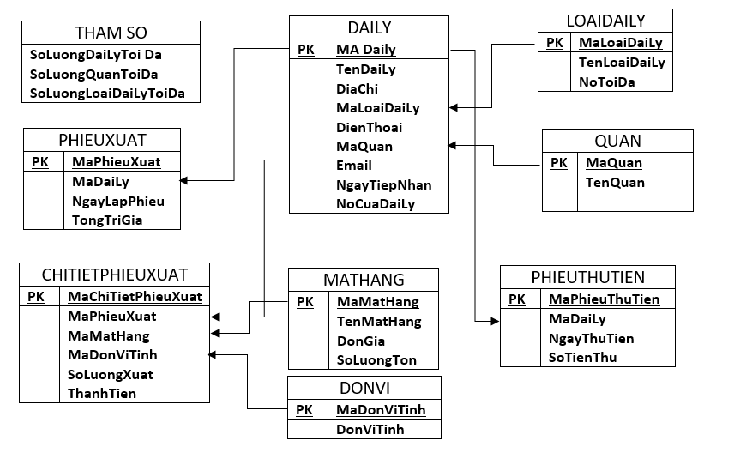Các thuộc tính mới:

SoTienThu,NgayThuTien

* Thiết kế dữ liệu:
* Các thuộc tính trừu tượng

MaPhieuThu

* Sơ đồ logic:

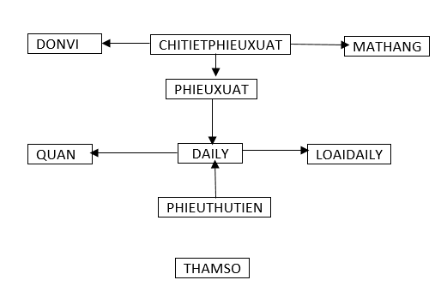

### Thiết kế dữ liệu với tính tiến hóa

* Qui định liên quan: QĐ4

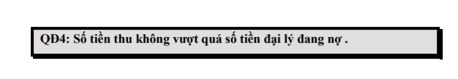

* Sơ đồ luồng dữ liệu:
* Các thuộc tính mới:

QuiDinhThuTien

* 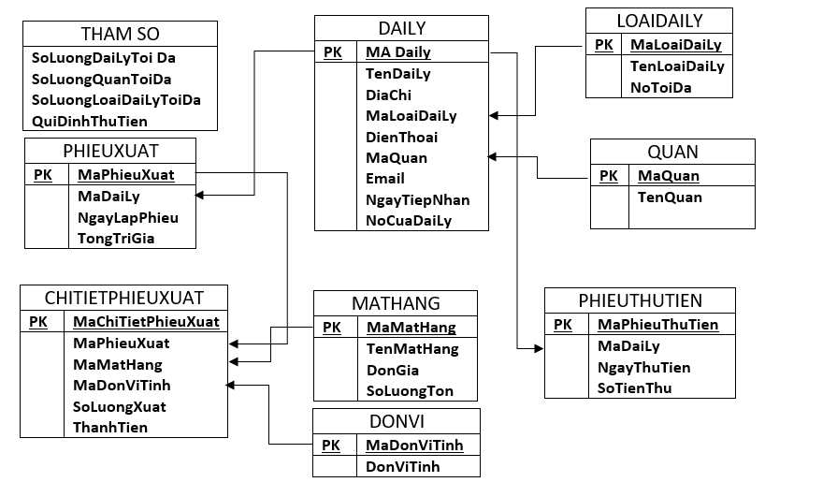Thiết kế dữ liệu:
* Các thuộc tính trừu tượng
* Sơ đồ logic:



## BƯỚC 6: XÉT YÊU CẦU BÁO CÁO THỐNG KÊ DOANH SỐ

### Thiết kế dữ liệu với tính đúng đắn

* Biểu mẫu liên quan: BM5.1

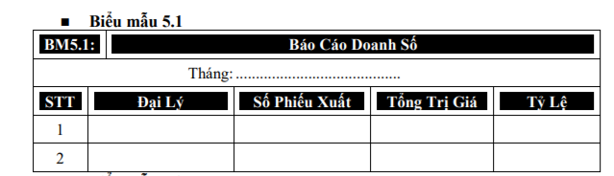

* Sơ đồ luồng dữ liệu:
* Các thuộc tính mới:

SoPhieuXuat,TongTriGia,TyLe,Thang

* 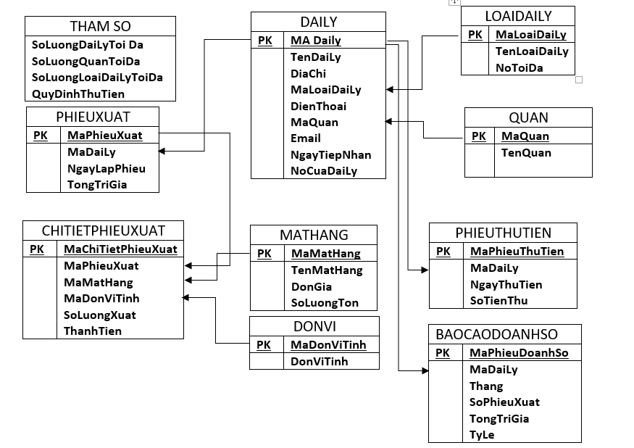Thiết kế dữ liệu:
* Các thuộc tính trừu tượng

MaPhieuDoanhSo

* Sơ đồ logic:

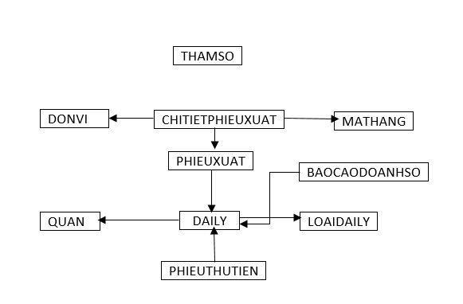

## BƯỚC 7: XÉT YÊU CẦU BÁO CÁO công nợ

### Thiết kế dữ liệu với tính đúng đắn

* Biểu mẫu liên quan: BM5.2

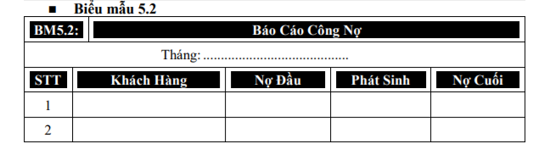

* Sơ đồ luồng dữ liệu:
* Các thuộc tính mới:

NoDau,PhatSinh,NoCuoi,Thang

* 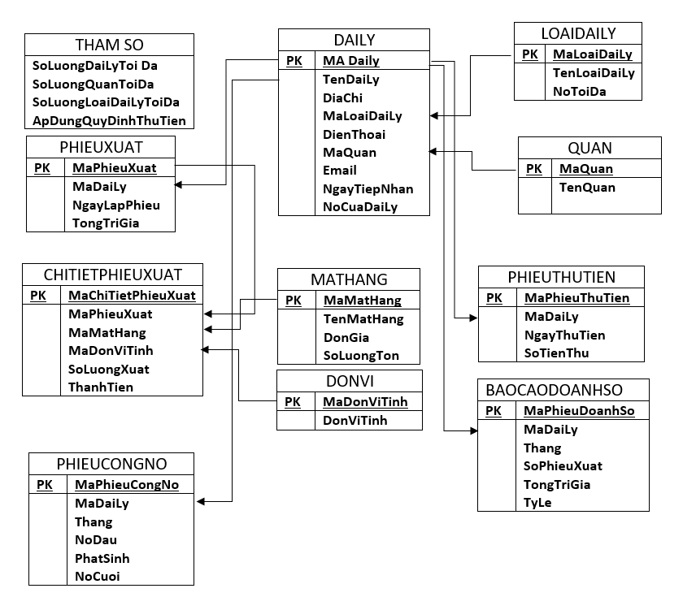Thiết kế dữ liệu:
* Các thuộc tính trừu tượng

MaPhieuCongNo

* Sơ đồ logic:

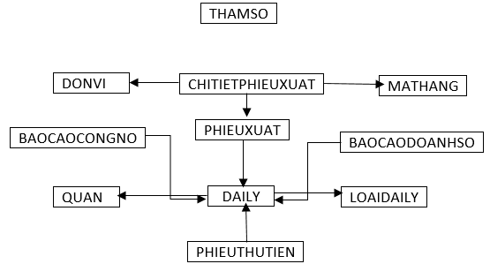

### Thiết kế dữ liệu với tính tiến hóa: Không thay đổi

# THIẾT KẾ GIAO DIỆN



## THIẾT KẾ MÀN HÌNH CHÍNH

* + 1. Thiết kế màn hình thực đơn với tính đúng đắn

**1. Yêu cầu công việc nhiệp vụ:**

a. Tiếp đại lý

b. Lập Phiếu xuất hàng

c. Tra cứu đại lý.

d. Lập báo cáo công nợ

e. Thay đổi quy định

**2. Yêu cầu chất lượng – tính tiến hoá:**

a. Cập nhật sỉ số tối đa

**4. Yêu cầu chất lượng – tính tương thích:**

a. Thao tác nhập và lấy dữ liệu từ SQL Server

**7. Yêu cầu hệ thống – các công việc đặc trưng tin học**

a. Cấu hình thiết bị

b. Cấu hình phần mềm

c. Thoát

* + 1. Thiết kế màn hình thực đơn với tính hiệu quả và tiện dụng

#### Phương án 1:

|  |  |  |
| --- | --- | --- |
| **Hệ thống** | **Nghiệp vụ** | **Chất lượng** |
| Thoát | Tiếp đại lý  Lập phiếu xuất hàng  Tra cứu đại lý  Ghi nhận tình trạng đại lý  Lập báo cáo công nợ  Thay đổi quy định | Cập nhật sỉ số tối đa  Lập phiếu xuất hàng, mua bán đại lý.  Thao tác nhập và lấy dữ liệu từ SQL Server |

#### Phương án 2:

|  |  |  |  |  |
| --- | --- | --- | --- | --- |
| **Hệ thống** | **Lưu trữ** | **Tra cứu** | **Báo cáo** | **Cập nhật** |
| Thoát | Thêm đại lý  Quản lý đại lý  Quản lý quận | Tra cứu đại lý | Lập báo cáo công nợ | Thay đổi quy định |

## THIẾT KẾ MÀN HÌNH

* + 1. Màn hình tiếp nhận đại lý

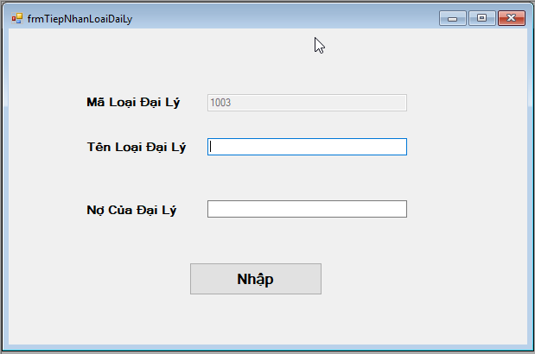

* + 1. Màn hình quận

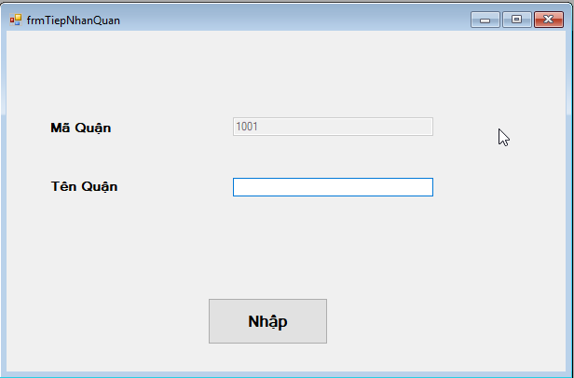

* + 1. Màn hình tra cứu đại lý

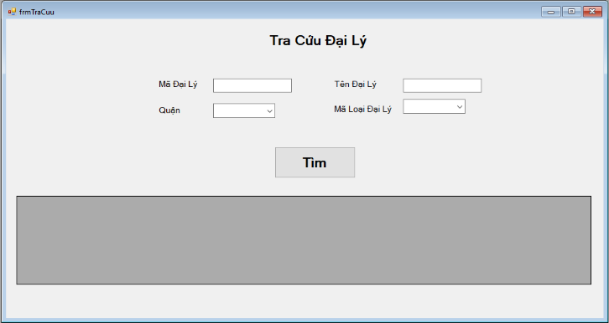

* + 1. Màn hình lập phiếu xuất

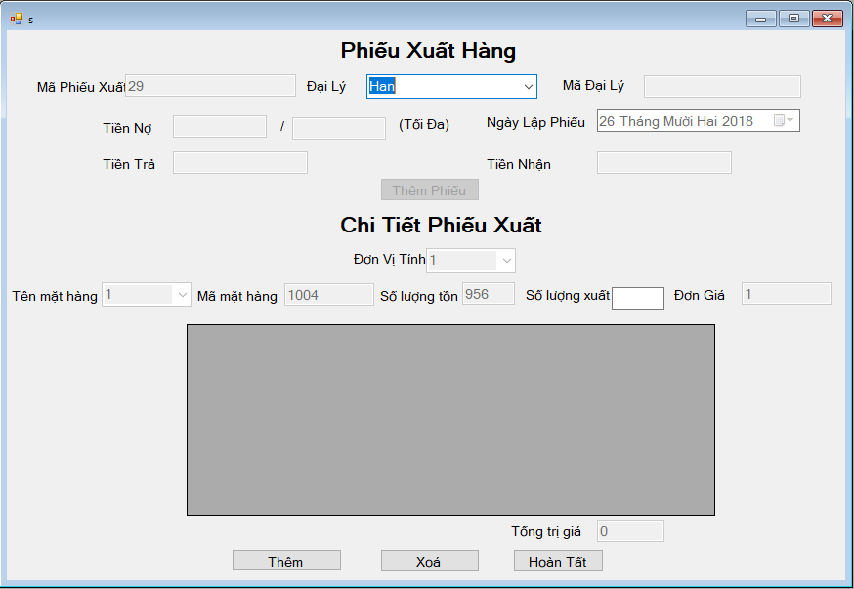

* + 1. Màn hình đơn vị tính

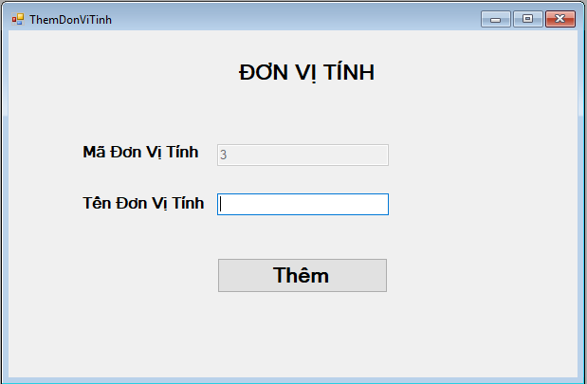

* + 1. Màn hình loại đại lý

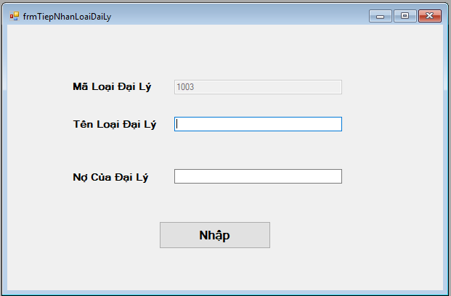

* + 1. Màn hình thay đổi quy định

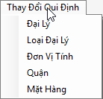

* + 1. 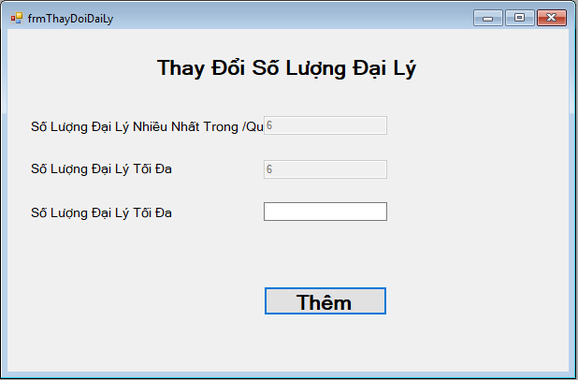

# 4. THIẾT KẾ XỬ LÝ



### **1. File**

### **2. Đại lý**



***Thêm Đại lý: Thực hiện chức năng thêm đại lý vào dữ liệu***

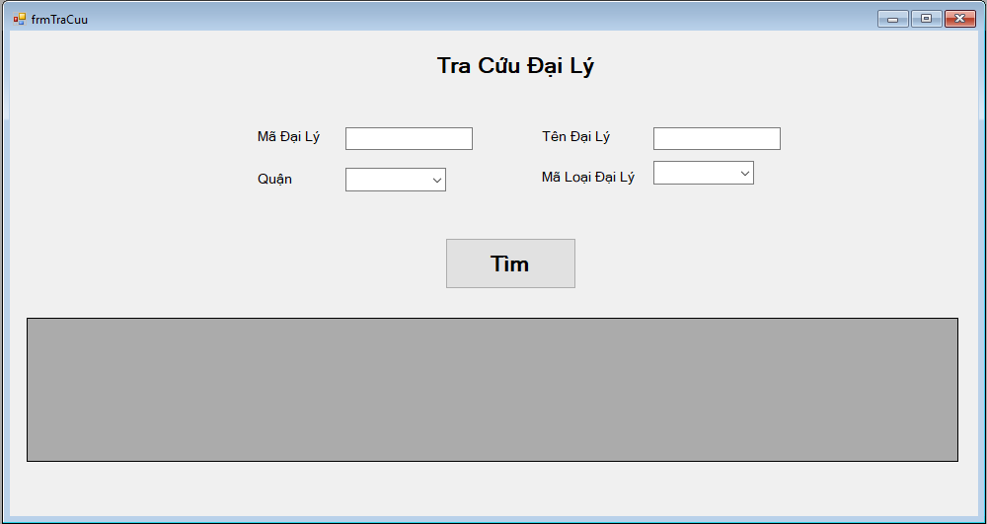

***Tra Cứu Đại lý: Thực hiện chức năng tra cứu đại lý trong dữ liệu***

### **3. Quận**



***Quận: Thực hiện chức năng quản lý thêm quận***

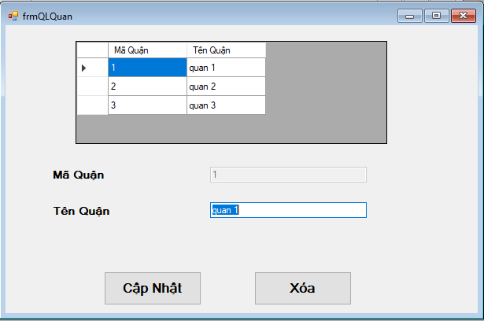

***Quận: Thực hiện chức năng quản lý các đại lý theo quận***

### **4. Xuất phiếu**

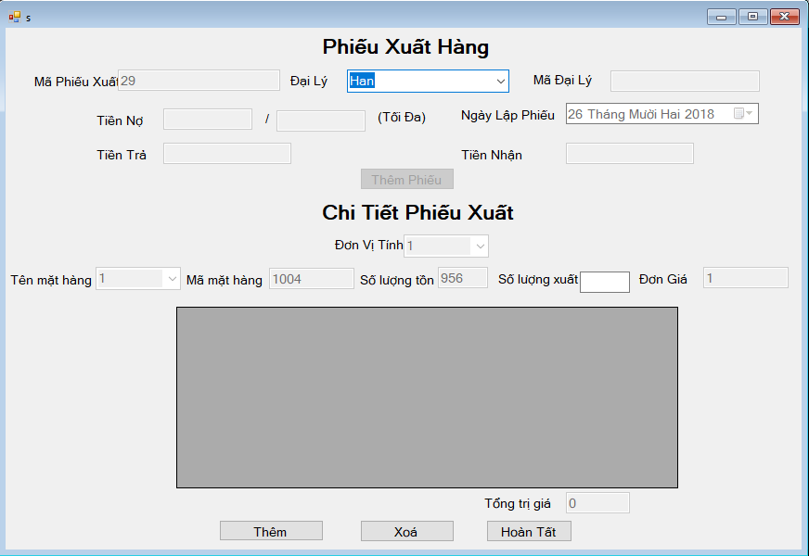

***Xuất phiếu: Thực hiện chức năng tạo phiếu xuất hàng, lưu trữ phiếu***

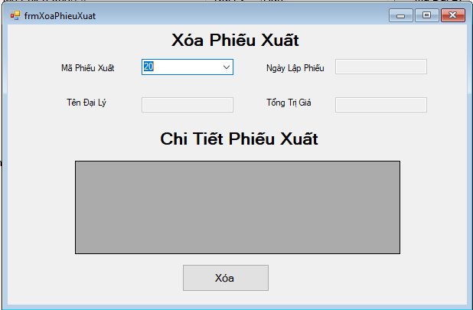

***Xuất phiếu: Thực hiện chức năng xóa phiếu xuất hàng.***

### **5**. **Đơn vị tính**



***Đơn vị tính: thực hiện chức năng thêm đơn vị tính***

### **6. Qui Định**

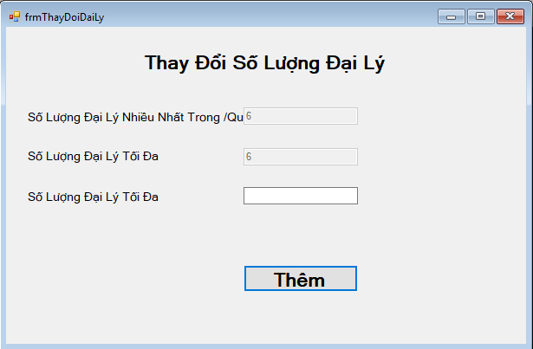

***Thực hiện chức năng thay đổi số lượng đại lý tối đa***

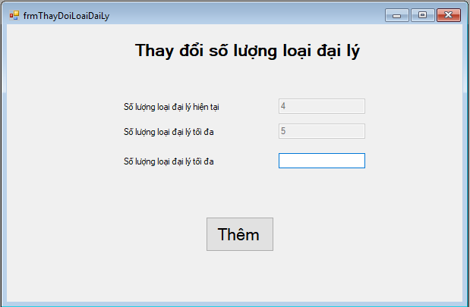

***Thực hiện chức năng thay đổi số lượng đại loại lý tối đa***

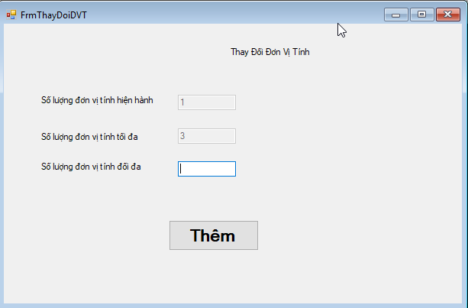

***Thực hiện chức năng thay đổi số lượng đơn vị tính tối đa***

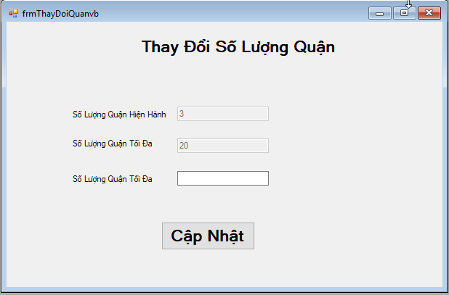

***Thực hiện chức năng thay đổi số lượng quận tối đa***

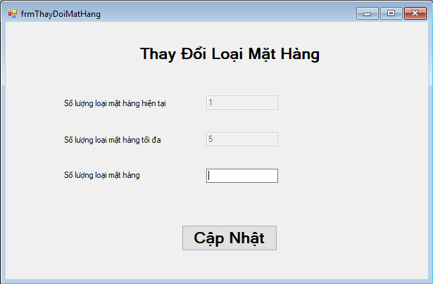

***Thực hiện chức năng thay đổi số lượng loại mặt hàng tối đa***